Laser stabilization and control

**PDH method**

对激光器的频率稳定，我们主要采用PDH稳频方案，该方案的PID，low pass filter，mixer，phase shifter，RF oscillator这些伺服电子设备都由Toptica DL pro激光控制器自带。

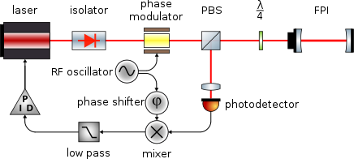

如果是加低频级边带，那么激光内置RF oscillator就可以搞定。若要加MHz及以上级别调制需要外部的EOM、信号发生器和驱动EOM的放大器。

PDH方案的要点:

1. error signal：

is the optical power of the carrier wave, is the power of the first side-band wave, is the phase difference between the mixed signals.

Error signal:

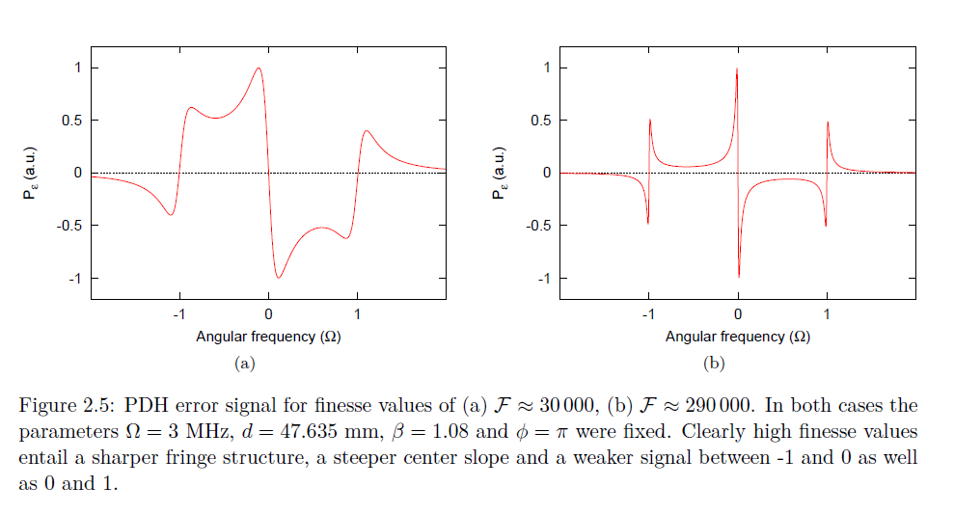2、The best modulation index is (). In this condition, the slope of the error signal will be most steep.

1. The capture range of the PID is the side-band frequency from the carrier frequency, i.e. the modulation frequency.
2. The locking point is integer multiples of the free spectral range of the reference cavity. The integer is very large, typically around 105.

PDH误差信号的推导：

入射光经过相位调制：



将上式做傅里叶级数展开：



其中，即：



为n阶Bessel函数。故：



当光场从参考腔反射后，会附加上参考腔的共振信息，数学形式就是乘上反射系数：



当调制深度约为1时，的Bessel函数值都很小故可以只保留到1阶项，反射光强信号为：



其中，经过mixer和低通滤波的解调过程后得到误差信号为：



**Polarization spectroscopy method**

采用PDH方案有一个难以避免的问题，那就是参考腔腔长的单向漂移会导致激光锁定的中心频率漂移。为了防止这一现象，一个有效方案是采用阴极灯的Doppler free spectroscopy和这里的Polarization spectroscopy方法。

下面左图是用Polarization spectroscopy方法锁定Yb离子369.5nm的装置图：

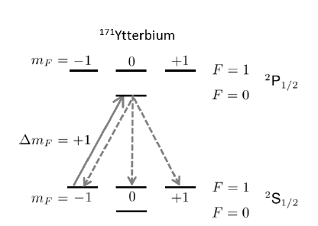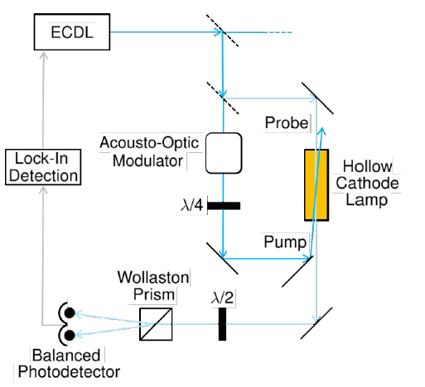

Polarization spectroscopy 方法的要点：

1. There are two beams going through the hollow cathode lamp, one is pump beam(right-handed polarization) which is used to deplete the population of F=1, mF=-1. The other one is probe beam(linear porization=). Because of the depletion of population in the F=1, mF=-1, the absorption of component of the probe beam will be different from the component because the absorption is saturated for the component but not for the component.
2. Then there will be intensity difference between the vertical polarization beam and horizontal polarization beam:



The Wollaston prism will split the vertical polarization beam and horizontal polarization beam, then the balanced photon-detector can detect the intensity difference.

1. The error signal:

, then , so the error signal is:





**PDH method with ULE reference cavity**

另一种抑制中心频率漂移的方法是在PDH方案中把参考腔换成特制的ULE(ultra low expansion)腔，即腔长极为稳定的F-P腔。

ULE腔制作参考：

1、Development of ultra-stable laser sources and long-distance optical link via telecommunication

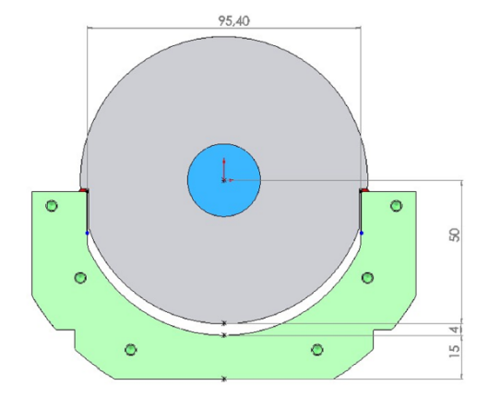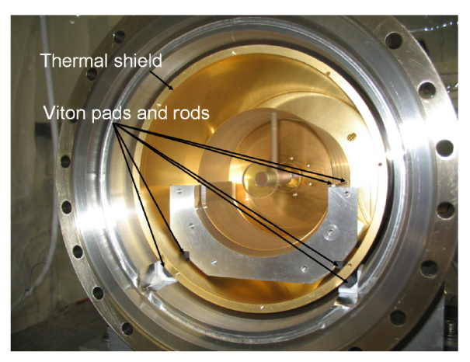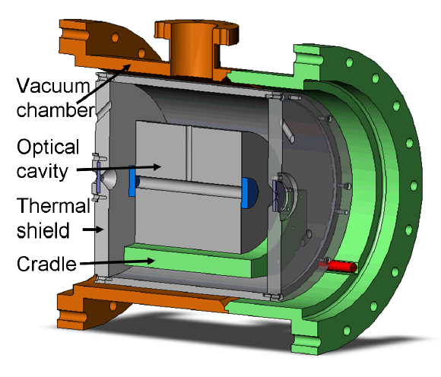

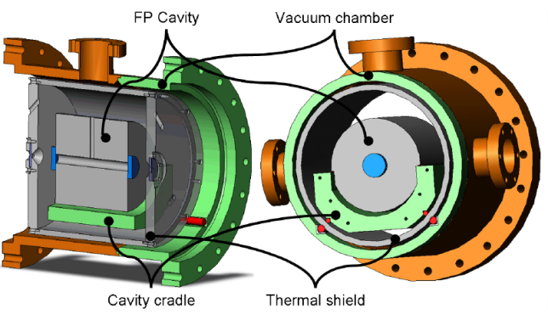

1. Diode laser frequency stabilization onto an optical cavity

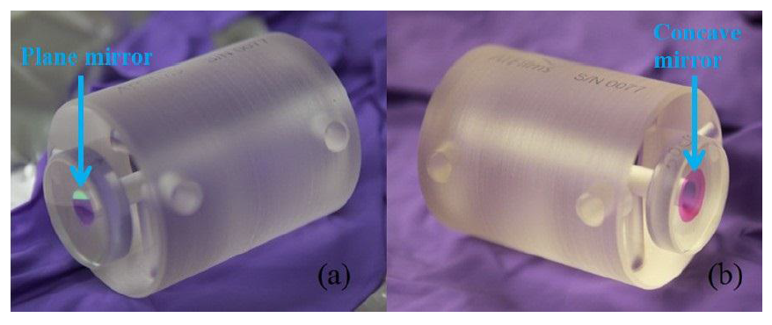

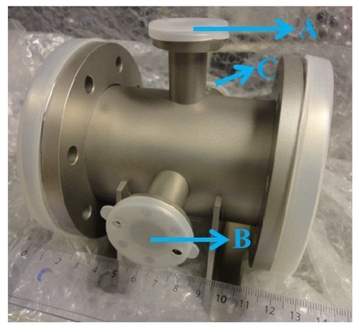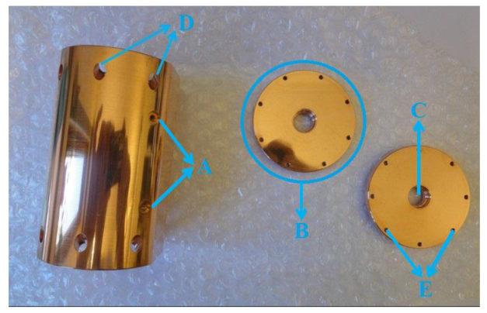

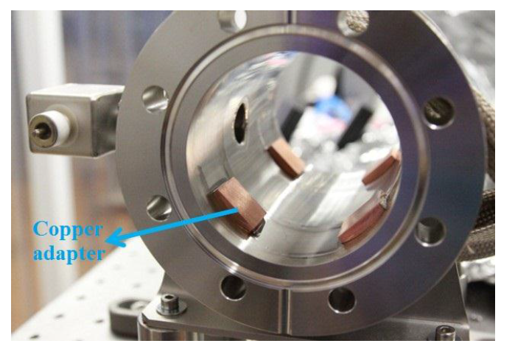

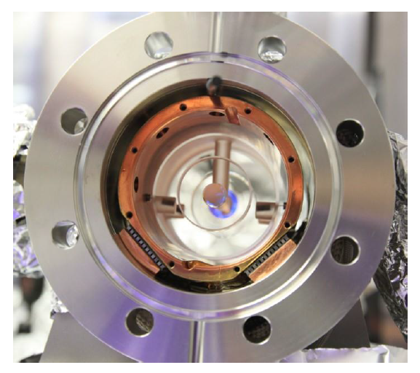

制作：初步打算先定制一个微晶玻璃spacer或者ULE玻璃spacer，它们的线性热膨胀系数一般为，然后采用光学粘合法（自己可能不能做）或直接用低热膨胀系数的胶把反射镜粘到spacer上。我们希望胶的热膨胀系数控制在以内，这样假设胶厚度为0.1mm，spacer有100mm，则最终整体的线性热膨胀系数为：



微晶玻璃spacer参考公司：肖特

粘胶参考公司：Permabond、Bacon adhesive、United adhesive

腔自由光谱程漂移：



其中L为腔长，n为腔中空气柱的折射率。假设空气折射率和空气压成正比，则：



。假设一个小时内气压变化有1毫巴量级，温度是0.1K量级，则主要是气压变化占主导，故。假设腔的自由光谱程为1.5GHz，则自由光谱程漂移为1.5MHz。假设我们锁定369.5nm，则锁点频率约是自由光谱程50万倍。假设我们忽略锁频反馈时间，则激光频率将会被锁点带着漂移0.75THz。所以**气压变化是占主导**的，在参考腔外罩真空腔是绝对必要的，不然参考腔热膨胀系数再低都没有意义。

**Demodulation and servo control system for frequency stabilization**

1. 给370nm锁频的PDH方案： demodulation基本考虑从mini-circuits买mixer、low-pass filter（DC-10MHz）以及phase shifter自己搭；servo control为Monroe组高速PID，但缺少慢速PID。（注：370腔镜的精细度大约1500，故加>40MHz会看到比较好的error signal）
2. 给370nm稳频的阴极灯方案：NIST组的数字lock-in amplifier和PID；TOPTICA dlc pro自带的lock-in和PID。
3. 给871nm稳频的PDH方案：可以考虑TOPTICA mFALC 110模块+信号源或者FALC 110+PDD 110/F模块（注：mFALC具有混频器和高低速PID功能；FALC是高低速PID；PDD110/F具有内置信号源和demodulation功能。）

**Laser control**

由于对离子进行特定的幺正操控涉及激光的频率和相位参数的设定（[Cold trapped ions as quantum information processors](../review articles/Cold trapped ions as quantum information processors.pdf)），故我们需要通过AOM间接操控这些参数，这等价于设定AOM信号源的频率和相位。

1. Phase Continuous switching：上一段波形和下一段波形是连续的。这种切换用单个AD9910 dds（direct digital synthesizer）即能实现，因为AD9910内置相位寄存器，能记录当前的相位，只要在事先对其内置的8个profile寄存器写好信号参数然后做profile切换即可实现phase continuous switching。
2. Phase coherent switching：上一段波形和下一段波形是断开的。这种情况下，如果用单个dds实现可能需要事先算好切换点的相位然后提前写入到profile寄存器；或者在切换时转换成PARALLEL DATA PORT MODULATION MODE，然后修改信号参数。如果用多个dds则可以比较方便，比如用一个AD9959/AD9958芯片，让内置的多个dds芯片以不同频率同时进行相位累加，在需要切换时让一个dds的DAC输出幅度降为零（即关闭该通道），让另一个的输出幅度设为全幅度（即打开该通道）即可实现phase coherent switching。或者用一个外置的phase accumulator和dds内置的phase accumulator同时运转，当需要切换时将外置的相位寄存器数据写给dds，这样也可以做到切换。

